Diseño de un modelo de aprendizaje basado en la teoría del diseño instruccional para los productos Claro Cloud Empresarial y Panel de Control

Mercy E. Lozano Tellez
Cod. 15233009

Corporación Universitaria Unitec
Escuela de Ingeniería
Especialización en Gerencia de Tecnologías de la Información

Bogotá, Distrito Capital
24 de marzo de 2023

Diseño de un modelo de aprendizaje basado en la teoría del diseño instruccional para los productos Claro Cloud Empresarial y Panel de Control

Mercy E. Lozano Tellez
Cod. 15233009

Fabio Gonzalez Mendieta
Docente

Corporación Universitaria Unitec
Escuela de Ingeniería
Especialización en Gerencia de Tecnologías de la Información

Bogotá, Distrito Capital
24 de marzo de 2023
Tabla de Contenidos

Introducción 1
Problema de investigación 2
Justificación 4
Pregunta Problema 5
Objetivos 6
Objetivo General 6
Objetivos Específicos 6
Marco Teórico 7
Diseño Instruccional 7
Modelos de Diseño Instruccional 8
Aprendizaje Organizacional 11
Manual de usuario 12
Computación en la nube 12
Claro Cloud Empresarial 14
Panel de Control Cloud 16
Áreas de preventa y posventa 16
Marco Legal 17
Conclusiones 20
Lista de referencias 21

Tabla de Figuras

Figura 1. 9
Figura 2. 10
Figura 3. 10
Figura 4 11
Figura 5. 13
Figura 6 14
Figura 7 15
Figura 8. 15
Figura 9. 16

Lista de Tablas

Tabla 1. 7
Tabla 2. 16
Tabla 3. 17

Introducción

La importancia de tener ambientes de conocimiento que permitan capacitar a los usuarios tanto internos como externos permite tener mayor conocimiento y usabilidad de sus productos, tal como lo expresa Castro et al. (2022) donde uno de sus principales enfoques es la importancia de capacitar al recurso humano para que puedan desempeñar mejor sus labores.

Se presenta la idea general que da origen a la iniciativa de trasformar y/o crear el conocimiento existen de los productos Claro Cloud Empresarial y Panel de Control más interactivos y con metodologías instruccionales; lo que derivó en el planteamiento del problema, pregunta de investigación y la definición de los objetivos. Continuando con la investigación enmarcada en los referentes teóricos relacionados con la (1) el diseño instruccional, como referente para el desarrollo de ambientes de aprendizaje, (2) los modelos de diseño instruccional, que dan el global de los procedimientos para producir conocimiento, (3) aprendizaje organizacional, como eslabón en las compañías para generar competitividad y conocimiento a sus empleados, (4)computación en la nube, como una de las tecnologías que van de la mano en la trasformación digital, (5) Claro Cloud Empresarial, servicio de nube pública local a nivel del grupo América móvil con presencia en 10 regiones, (6) Panel de Control Odin, que brinda autogestión en lo servicios del portafolio Cloud, (7) áreas de preventa y posventa, claves en las organizaciones para mantener el Evita.

Problema de investigación

Claro Colombia hace parte del grupo de América Móvil que tiene presencia en más de 23 países de América Latina, Europa Central y del Este. Actualmente es el operador de servicios de telecomunicaciones móviles, internet, televisión, telefonía fija y soluciones corporativas con mayor cobertura en Colombia. Inició sus operaciones en 1994 bajo la marca Comcel y desde 2012, tras la unión con Telmex Colombia, opera bajo la marca Claro.

América Móvil con el objetivo de ser líder en servicios de cómputo basados en Cloud en Latinoamérica desde sus 4 Hub Colombia, México, Brasil y Argentina, en el 2012 lanza al mercado su solución de nube pública, ofreciendo a los clientes beneficios de tener la capacidad de ordenar máquinas y centro de datos virtuales desde las tiendas en línea de servicios Cloud, bajo el esquema de self-service; Frente al avance de las tecnologías la compañía ha venido innovando en este portafolio, por lo cual desde el 2019 comenzó a trabajar el proyecto de una nube federada entre las 10 regiones principales del grupo corporativo y en diciembre del 2021 anuncio la evolución de este servicio en Colombia como lo menciona su presente Zenteno “Claro Colombia ha sido pionera, desde hace nueve años, en soluciones de nube pública, liderando y entregando este tipo de servicios a las grandes compañías colombianas. Ahora, con Claro cloud, estamos democratizando nuestra nube para darles mayor alcance a las micro, medianas y pequeñas empresas. Y que puedan afrontar los retos digitales actuales”; El nombre comercial cómo se describe el producto en el portal https://www.clarocloud.com.co/ es Claro Cloud empresarial, el cual cuenta con un manual de usuario final estructurado en un documento que no es interactivo para aprender mejor su usabilidad. Así como iniciativas de aprendizaje internas para las áreas de soporte técnico, lideradas desde la gestión cloud para adquirir el conocimiento para atender las solicitudes de los usuarios internos como externos de los países de Perú, Ecuador, Guatemala, Puerto Rico, del cual es Hub Colombia para los temas de nube, por medio de capacitaciones virtuales con duraciones extensas, alojadas en el repositorio https://cdrive.page.link/L67MVfYc7JypwUM78 y sitios internos de la compañía https://claromovilco.sharepoint.com/sites/cloud/operacion/Sinergia.

En cuanto a la plataforma de nube de Claro Cloud conocida por el cliente como el Panel de Control no existe contenido interactivo de cara a usuario final, aunque han habido iniciativas de aprendizaje por medio de capacitaciones virtuales de cara a usuario interno de las áreas administrativas y soporte técnico de la compañía alojadas en los sitios corporativos.

Teniendo en cuenta lo anterior el aprendizaje de estos dos productos Claro Cloud Empresarial y Panel de Control claves para el negocio necesitan tener diseños interactivos que se adapten a las necesidades de sus usuarios internos y externos para mejorar las competencias de aprendizaje, por lo que se hace necesario un análisis de necesidades, tal como lo expresa Espinoza (2018,p.2) donde una de las primeras acciones es identificar la situación actual o la dificultad para dar solución, mediante una serie de pasos coherentes.

Justificación

Comercialmente la oferta se encuentra publicada en los portales comerciales con el nombre de Claro Cloud Empresarial sin embargo su manual de usuario está construido en un documento de archivo plano el cual hace dispendiosa su lectura y comprensión a pesar que está estructurado por cada funcionalidad que ofrece el servicio; En cuanto a la plataforma de nube de Claro Cloud conocida por el cliente como el Panel de Control no existe contenido interactivo que le permita aprender y conocer que puede realizar en cada uno de los menús. Por lo cual se hace necesario diseñar contenido de aprendizaje basado en el modelo instruccional respecto a su usabilidad de forma dinámica e interactiva que permita mejorar la experiencia y conocimiento al usuario final así como a las áreas de preventa y postventa de la compañía.

Teniendo presente que el conocimiento trasforma las compañías y son base fundamental para el entendimiento y guía de utilización de los servicios, desde el 2019 en las iniciativas de conocimiento que se han cómo se menciona en el

Pregunta Problema

¿Qué parámetros debe tener el diseño de un modelo de aprendizaje, mediante el uso de la teoría del diseño instruccional, para mejorar la usabilidad y conocimiento de los productos Cloud Empresarial y Panel de Control (Odin) en las áreas de preventa, postventa y usuario final de la empresa Claro Colombia?

Objetivos

Objetivo General

Diseño de un modelo de aprendizaje, mediante el uso de la teoría del diseño instruccional, para mejorar la usabilidad y conocimiento de los productos Cloud Empresarial y Panel de Control (Odin) en las áreas de preventa, postventa y usuario final de la empresa Claro Colombia.

Objetivos Específicos

- Adquirir el conocimiento de los modelos de diseño instruccional por medio del programa especializado: Diseño Instruccional: Aprendizaje activo y Pedagogía digital

- Identificar las percepciones y expectativas de aprendizaje de las áreas posventa, preventa en los productos de Claro Cloud Empresarial y Panel de Control.

- Seleccionar el modelo instruccional acorde a las necesidades del modelo de aprendizaje.

- Diseñar el aprendizaje interactivo que explique la usabilidad de los menús del Panel de Control de la plataforma Claro Cloud.

- Evaluar si el modelo instruccional propuesto está acorde con la percepción y expectativas de los usuarios.

- Convertir el manual de usuario final del producto Claro Cloud Empresarial en módulos interactivos de aprendizaje.

- Interactuar con el área de Universidad Claro Colombia para el desarrollo del diseño del modelo de aprendizaje por medio de sus herramientas.

Marco Teórico

Diseño Instruccional

El diseño instruccional precede del estudio de la psicología instruccional, su relevancia fue establecida durante y después de la Segunda Guerra Mundial con la incorporación de vídeos de capacitación en la Fuerza Aérea y el Ejército Americano como lo menciona Sharif et al. (2015). Existen múltiples definiciones dependiendo la perspectiva del autor, en la tabla 1 se mencionan las más relevantes.
Tabla 1.
Definiciones de Diseño Instruccional
Autor | Definición de Diseño Instruccional
Skinner (1954) | Incorporo principios de conductismo en el aprendizaje en su publicación The Science of Learning and the Art of Teaching. La clave de su teoría se basa en el refuerzo de las respuestas deseadas del estudiante. Su diseño instruccional divide el contenido instruccional en unidades pequeñas y recompensando las respuestas correctas frecuentemente y de inmediato.
Bruner (1969) | Se ocupa de la planeación, la preparación y el diseño de los recursos y ambientes necesarios para que se lleve a cabo el  aprendizaje.
Reigeluth (1983) | Es la disciplina interesada en prescribir métodos óptimos de instrucción, al crear cambios deseados en los conocimientos y habilidades del estudiante.
Autor | Definición de Diseño Instruccional
Berger y Kam (1996) | Es la ciencia de creación de especificaciones detalladas para el desarrollo, implementación, evaluación, y mantenimiento de situaciones que facilitan el aprendizaje de pequeñas y  grandes unidades de contenidos, en diferentes niveles de complejidad
Broderick (2001) | Es el arte y ciencia aplicada de crear un ambiente instruccional y los materiales, claros y efectivos, que ayudarán al alumno a desarrollar la capacidad para lograr ciertas tareas.
Richey, Fields y Foson (2001) | Supone una planificación instruccional sistemática que incluye la  valoración de necesidades, el desarrollo, la evaluación, la implementación y el  mantenimiento de materiales y programas.

Modelos de Diseño Instruccional
De acuerdo con Belloch (2013), existen diversos modelos de diseño instruccional, entre los cuales destaca los explicados en la figura 1.

Figura 1.
Modelos de Diseño Instruccional

El siglo XXI con la evolución constate de la tecnología requiere habilidades de aprendizaje diversas y holísticas como lo menciona Sharif et al. (2015) y una de las claves es la arquitectura de sus contenidos partiendo de los diseños instruccionales, encontrando que el modelo ADDIE acrónimo de diseño, desarrollo, implementación y evaluación figura 2, es uno de los más usados por su proceso de diseño instruccional interactivo, en donde los resultados de la evaluación formativa de cada una de sus 5 fases explicadas en la figura 3 y 4, puede llevar al diseñador de regreso a cualquiera de las fases previas. El final de una fase es el producto de inicio de la siguiente fase manteniendo un ciclo constante por lo que se ha convertido en el modelo básico del diseño instruccional, pues contiene las fases esenciales del mismo.

Figura 2.
Acrónimo de ADDIE
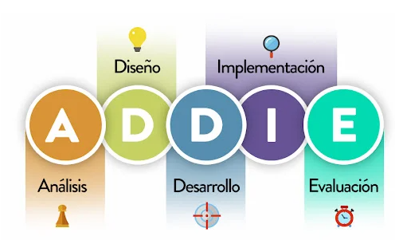

Nota. El figura representa el significado del acrónimo ADDIE. Tomado de Modelo ADDIE: todo lo que tiene que saber sobre la virtualizacíón de cursos. URL https://cognosonline.com/co/blog/modelo-addie/

Figura 3.
Fases del modelo ADDIE
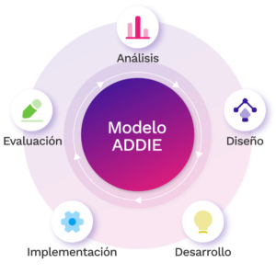

Nota. Fases del modelo ADDIE. Tomado de Los 4 modelos de diseño instruccional https://www.iseazy.com/es/blog/los-4-modelos-de-diseno-instruccional/

Figura 4
Explicación fases del modelo ADDIE

Aprendizaje Organizacional
Como lo menciona Gellardo et al. (2022) el aprendizaje organización permite que los empleados adquieran conocimientos para aplicarlos en sus labores y se vean reflejados en el desempeño con el cual alcanzan los objetivos, apalancando la estrategia de la compañía.

Así como corresponde a un elemento fundamental para las organizaciones debido a que este proceso apoya a la generación de ideas, la identificación de nuevas oportunidades de mercado y el desarrollo de innovaciones, estos mismos investigadores destacan diferentes condiciones que favorecen el aprendizaje organizacional como la cultura de aprendizaje organizacional, la formación, la claridad estratégica y el soporte organizacional. (Pertuz & Pérez, 2020).
La gestión del personal debe ser un pilar fundamental que debe tener una organización, la misma que debe estar enfocada en lograr que el personal sea eficiente y comprometido a cumplir las metas propuestas de la empresa, adicionalmente se requiere la predisponibilidad para la implementación de políticas que ayuden a mejorar el desempeño del personal y se logre un ambiente laboral seguro, y así, poder generar procesos innovadores de enseñanza. (Cabrera, 2020).

Manual de usuario

El manual de usuario también conocido como instrucciones del producto, guía de usuario han venido evolucionado con el tiempo de modelos tradicionales a ser más digitales

Computación en la nube
Uno de los organismos más reconocidos es el Instituto Nacional de Estándares y Tecnología (National Institute of Standards and Technology - NIST) que define la computación en la nube como: “Es un modelo que permite el acceso ubicuo, adaptable, y por demanda en red a un conjunto compartido de recursos computacionales configurables (por ejemplo: redes, servidores, almacenamiento, aplicaciones y servicios) que se pueden aprovisionar y liberar rápidamente con un mínimo de esfuerzo de gestión o interacción del proveedor de servicios.” En la actualidad la continua competencia en el mercado y la sobrevivencia en el mismo, ha ocasionado que las empresas colombianas adopten la trasformación digital y en este proceso realicen cambios en la forma de operar sus sistemas, buscando ahorros en gastos de capital y trasladándolos al gasto operativo como lo menciona Garzón et al. (2022); Es así que desde El Ministerio de Tecnologías de la Información y las comunicaciones (MinTIC) tienen una guía y la pone a disposición de los interesados, con el fin de proporcionar criterios y definiciones en referencia a la computación en la nube, sus características, los modelos de servicios e implementación, beneficios y aspectos a considerar para proveer o adquirir servicios en la nube.
https://normograma.mintic.gov.co/mintic/docs/pdf/directiva_documento_0002_2018.pdf

En los años 90 la empresa Salesforce inventa lo que hoy en día conocemos como aplicaciones empresariales en Internet, convirtiéndose en la primera empresa en empezar a utilizar el Cloud Computing. Años más tarde, Amazon sorprende utilizando la nube dentro de su organización y ofreciendo dicho servicio a empresas medianas y pequeñas. Hay que tener en cuenta de que el principal rol de Amazon no es de ser una tienda en línea, sino una empresa de telecomunicaciones más importantes del mundo, manejando gran parte de la fibra óptica de Europa y América del Norte. Con el paso del tiempo comenzaron a aparecer otros gigantes, pero estas dos fueron las primeras. En la figura 4 se menciona los proveedores de nube más populares en el mercado y en la figura 5 el ranking de los proveedores del mercado de la nube líder a nivel mundial en 2022, según ingreso en miles millones de dólares.
Figura 5.
Principales proveedores de Cloud a nivel mundial

Figura 6
Ranking mundial de proveedores de cloud por ingresos en 2022
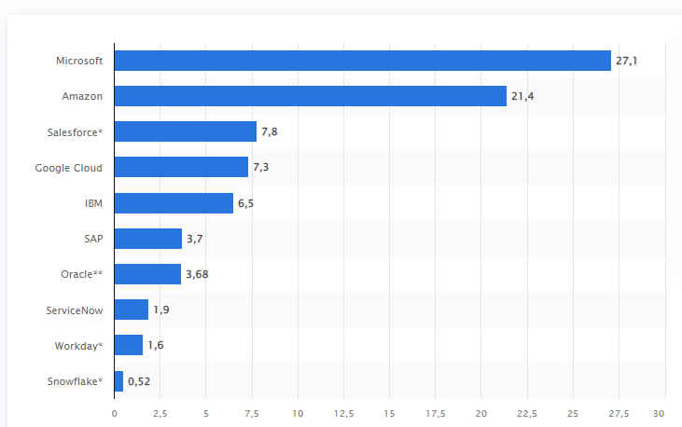
Nota. Ingresos en miles millones de USD. Tomado de Ranking mundial de proveedores de cloud por ingresos en 2022. URL https://es.statista.com/estadisticas/894229/apps-para-cloud-ranking-mundial-de-proveedores-por-facturacion/.

Claro Cloud Empresarial

Claro Cloud Empresarial es la evolución del servicio de nube pública del grupo América Móvil con presencia en 10 regiones visualizadas en la figura 8, con una infraestructura y conectividad robusta de gran alcance por medio de sus data centers, con tecnología integrada y flexible, lo que le permite diseñar la mejor nube definida por software. Incluye controles de seguridad de extremo a extremo, un desempeño increíble a través de la automatización generalizada. Con experiencia localizada, facturación transparente y seguridad de nivel empresarial de última generación con la conectividad de red y el rendimiento más sólido de América Latina. En la figura 7 se da la descripción de sus características y se amplía su enfoque estratégico para la compañía en el lanzamiento de Claro Ecuador, como lo menciona Chaac (2022). Subgerente Regional de Claro Cloud en América Móvil.
Figura 7
Características del servicio Claro Cloud Empresarial

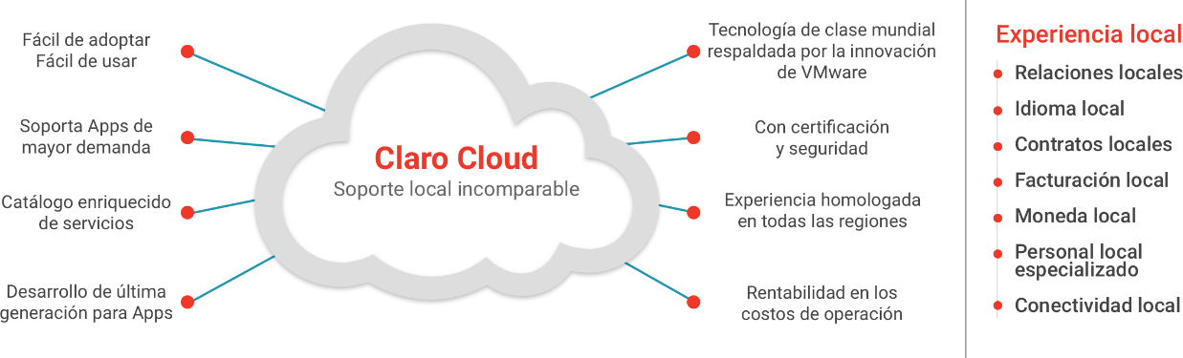

Nota. Características de Claro Cloud Empresarial. Tomado Claro Cloud Empresarial / descripción. https://www.clarocloud.com.co/infraestructura/claro-cloud-empresarial/#!/list#descripcion

Figura 8.
Regiones actuales de Claro Cloud Empresarial
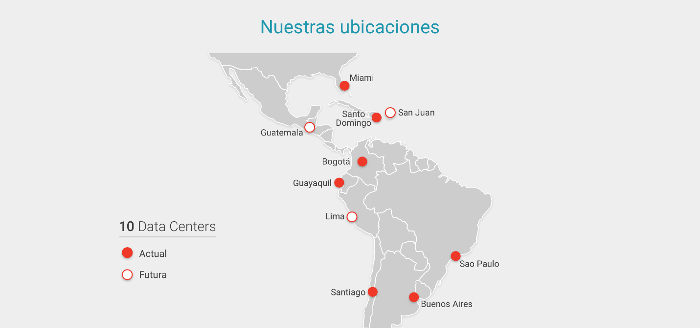

Nota. Características de Claro Cloud Empresarial. Tomado Claro Cloud Empresarial / descripción. https://www.clarocloud.com.co/infraestructura/claro-cloud-empresarial/#!/list#descripcion

Panel de Control Cloud
Es la herramienta que permite al usuario final administrar y utilizar el servicio de claro cloud desde el portal https://cp.cloud.claro.com.co/ y al usuario interno de la compañía la administración y consulta de la plataforma, en la figura 9 se evidencia su entorno
Figura 9.
Panel de Control Cloud
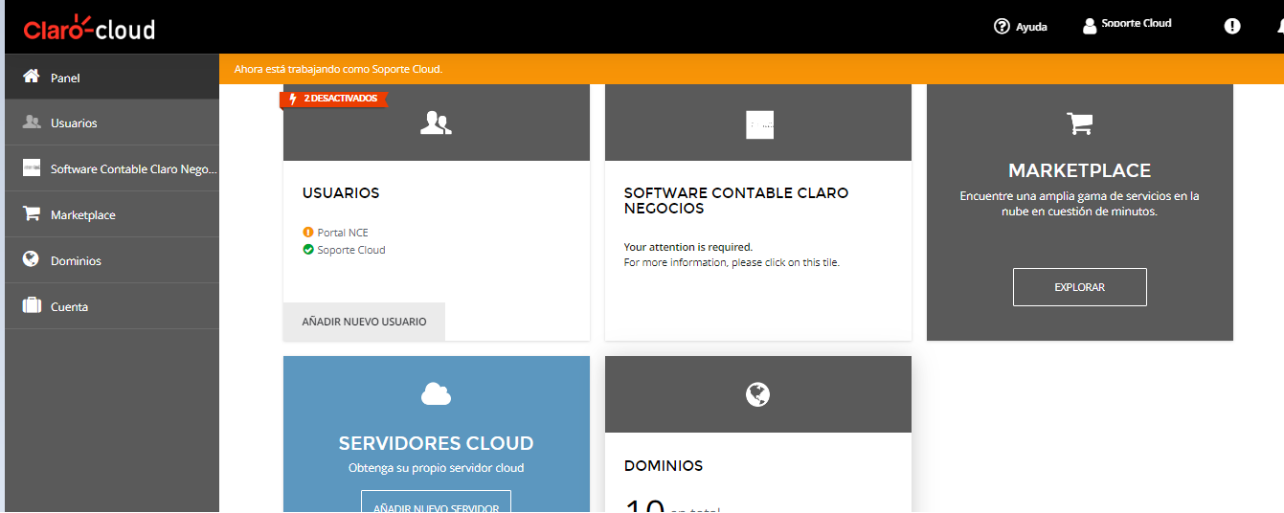

Áreas de preventa y posventa
La preventa es un proceso que incluye el conjunto de actividades relacionadas con las ventas que ocurren antes o durante el embudo de ventas; es decir, se pueden realizan antes de que el cliente haya sido adquirido. A nivel de las compañías se encuentras las áreas cómo producto, consultores, activaciones, arquitectura, implementación. La posventa es la parte de la atención al cliente que reúne todas las estrategias pensadas para mejorar la experiencia después de la compra y mantener una relación duradera con los clientes, siempre correspondiendo a sus expectativas y necesidades. A nivel de las compañías se encuentran las áreas cómo soporte técnico, servicio al cliente, administradores de plataforma. La importancia de estas áreas que relaciona con el cliente final para generar ingresos a las empresas y aportar a su rentabilidad, tengan personal calificado con los conocimientos del portafolio de servicios que incentiven su uso, cómo lo expresa Franco (2022).

Marco Legal

Actualmente en Colombia, no se tiene un marco legal para los modelos instruccionales en empresas. Sin embargo, existen normas y regulaciones que pueden ser referentes para las formaciones empresariales entre ellas se destacan la mencionadas en la tabla 2 al realizar la consultar por medio de las bases de inteligencia artificial Chat.openai.com y correlacionar los resultados buscando las leyes en la página de la Función Pública del gobierno Colombiano https://www.funcionpublica.gov.co/ y en la Secretaria del Senado Colombiano http://www.secretariasenado.gov.co/leyes-de-la-republica

Tabla 2
Leyes o normativas referentes para las formaciones empresariales
Ley / Decreto | Descripción
Ley 115 de 1994 | Esta ley establece las normas generales para la educación en Colombia y define los principios y objetivos de la educación. Entre ellos se encuentra el principio de la formación integral, que busca desarrollar en los estudiantes habilidades, destrezas y valores necesarios para su desempeño en la sociedad.
Decreto 4910 de 2011 | Este decreto regula la formación y capacitación de los trabajadores en Colombia. En el artículo 1 se establece que las empresas deben proporcionar a sus trabajadores capacitación y entrenamiento en las áreas necesarias para el desempeño de sus funciones, y deben establecer mecanismos de seguimiento y evaluación de los resultados. Decreto 4910 de 2011.
Decreto 1072 de 2015 | Este decreto regula la formación para el trabajo en Colombia, estableciendo las normas para la implementación de programas de formación en empresas.
Decreto 1330 de 2019 | Este decreto regula el sistema nacional de formación para el trabajo en Colombia, incluyendo la formación virtual y a distancia.

En cuanto al marco legal de prestación de servicio de computación en la nube están regulados por diversas leyes y normativas, entre ellas se destacan la mencionadas en la tabla 3 al realizar la consultar por medio de las bases de inteligencia artificial Chat.openai.com y correlacionar los resultados buscando las leyes en la página de la Función Pública del gobierno Colombiano https://www.funcionpublica.gov.co/ y en la Secretaria del Senado Colombiano http://www.secretariasenado.gov.co/leyes-de-la-republica

Tabla 3.
Leyes o normativas que regulan el servicio de computación en la nube
Ley / Decreto | Descripción
Ley 527 de 1999 | Por la cual se define y reglamenta el acceso y uso de los mensajes de datos, del comercio electrónico y de las firmas digitales, y se establecen las entidades de certificación y se dictan otras disposiciones: Esta ley regula el acceso y uso de mensajes de datos, incluyendo la validez legal de los contratos celebrados por medios electrónicos, lo que es relevante para la prestación de servicios en la nube.
Ley 1341 de 2009 | Por medio de la cual se definen principios y conceptos sobre la sociedad de la información y la organización de las Tecnologías de la Información y las Comunicaciones -TIC-, se crea la Agencia Nacional del Espectro y se dictan otras disposiciones: Esta ley establece las bases para la organización de las TIC en Colombia, incluyendo la definición de la infraestructura de tecnología de la información y las comunicaciones y la necesidad de proteger los derechos de los usuarios.
Decreto 1078 de 2015 | Por medio del cual se expide el Decreto Único Reglamentario del Sector de Tecnologías de la Información y las Comunicaciones: Este decreto establece la regulación para la prestación de servicios de tecnología de la información y las comunicaciones, incluyendo los servicios de computación en la nube.
Resolución CRC 3502 de 2019 | Por la cual se modifica la resolución CRC 3050 de 2011, se dictan otras disposiciones y se establece el procedimiento para la presentación de informes de cumplimiento de los proveedores de servicios de tecnologías de la información y las comunicaciones -TIC-, Esta resolución establece los requisitos y estándares que deben cumplir los proveedores de servicios de TIC, incluyendo los proveedores de servicios de computación en la nube.
Resolución 300 de 2014 | Esta resolución establece los criterios técnicos para el cumplimiento de los requisitos de seguridad de la información y privacidad de los datos en la provisión de servicios de nube.
Resolución 315 de 2019: | Esta resolución establece los lineamientos para la gestión y seguridad de la información en los servicios de nube
Ley 1581 de 2012 | Esta ley establece las normas para la protección de datos personales en Colombia. Los proveedores de servicios de nube deben cumplir con las disposiciones de esta ley para garantizar la privacidad de los datos de sus usuarios.

Conclusiones

Luego de pasar por la identificación de las pautas iniciales para el desarrollo del proyecto por medio del planteamiento del problema, justificación, pregunta de investigación y objetivos. Se comienza a adquirir el conocimiento de los temas que serán la base teórica, desde comprender la historia e importancia que ha tenido el diseño instruccional y cómo ha sido de valor en nuestras sociedades al generado arquitecturas de conocimiento que permiten obtener los objetivos propuestos de aprendizaje, no solo en el ámbito estudiantil sino en el ámbito organizacional. Con lo cual me inspira cada vez aprender de este diseño por medio de cursos disponibles y complementando con el Bootcamp para el diseño instruccional que se llevara a partir del 23/05/2023 en la plataforma del Banco Interamericano de Desarrollo en su (9 edición), con el fin de apalancar las oportunidades de mejora en la trasformación del conocimiento existentes de sus productos Claro Cloud Empresarial y Panel de Control para empoderar de la mano de las tecnologías actuales a los clientes finales tanto internos como externo y ser un referente como lo son los hiperescalables de nube; Al igual que se adquiere conocimiento de marcos regulatorios colombianos que se aplican a estas tecnologías y referentes a tener presente en su gestión.

Lista de referencias

Alemán, L., Georgina, M. & Ramírez, M. (2023). Programa especializado: Diseño Instruccional: Aprendizaje activo y Pedagogía digital. Tecnológico de Monterrey. URL https://www.coursera.org/specializations/diseno-instruccional

Banco Interamericano de Desarrollo., (2023) Bootcamp virtual para el diseño instruccional online URL https://credencialesbid.openbadgepassport.org/app/badge/info/27730

Belloch, C. (2012). Diseño Instruccional. URL http://www.uv.es/~bellochc/pedagogia/EVA4.pd

Cabrera, C. (2021). Planificación Estratégica. URL https://repositorio.uesiglo21.edu.ar/handle/ues21/20882

Castro, C., Rodriguez, O. & Castaño F. (2022). Importancia de los Diseños Instruccionales en la Planificación de la Formación a Nivel Empresarial. URL http://repository.unipiloto.edu.co/handle/20.500.12277/11891

Claro Colombia (2021). Claro presenta su nuevo servicio de nube pública URL https://www2.claro.com.co/empresas/sectores/noticias-interes/nube-publica-claro/

Claro Ecuador (2022) Lanzamiento Claro Cloud Empresarial URL https://www.youtube.com/watch?v=9YdQWVGsFV0

Chavez I. (2023). Manual de Usuario Final Claro Cloud Empresarial, URL https://www.clarocloud.com.co/portal/co/cld/documentos/Guia.pdf

Chavez, I. & Lozano M. (2023). Iniciativa Sinergia Claro Cloud Empresarial
URL https://cdrive.page.link/L67MVfYc7JypwUM78

Espinoza, E. (2018). El problema de investigación. Revista Conrado, 14(64), 22-32. URL http://conrado.ucf.edu.cu/index.php/conrado

Franco, Gina. (2022). Generación Z, estrategias de marketing para incentivar el uso del portafolio de servicios de la Caja de Compensación Colombiana Colsubsidio. URL http://hdl.handle.net/20.500.12010/26005

Gallardo, W. & Riera, J. (2022). El aprendizaje organizacional y su incidencia en el desempeño laboral [Tesis de maestría, Universidad Técnica de Ambato]. URL https://repositorio.uta.edu.ec/jspui/handle/123456789/35607.

Garzón, J. S., et al. (2022). Análisis de la implementación tecnológica basada en la computación de la nube en Colombia para los periodos 2015-2022 [Tesis de especialización, Universidad EAN]. URL http://hdl.handle.net/10882/12470.

Lozano, M. (2019). Sitio de Conocimiento Operación Claro Cloud
URL https://claromovilco.sharepoint.com/sites/cloud/Sinergia_Claro_Cloud/SitePages/Home.aspx

Lozano, M. (2021). Iniciativa de conocimiento Aprendiendo Claro Cloud enfoque áreas administrativas.
URL
https://comunidadvirtual.claro.com.co/www/lms/Biblioteca/Documentos/others/video/eyn

P. Mell, T. Grance (2011), "The NIST Definition of Cloud Computing", Special Publication 800-145, URL http://nvlpubs.nist.gov/nistpubs/Legacy/SP/nistspecialpublication800-145.pdf.

Pertuz, V., & Pérez, A. (2020). Condiciones para el aprendizaje organizacional y prácticas de gestión de innovación: un análisis en medianas empresas. Información tecnológica, 209-218. URL http://dx.doi.org/10.4067/S0718-07642020000300209
https://www.scielo.cl/scielo.php?script=sci_arttext&pid=S0718-07642020000300209&lng=en&nrm=iso&tlng=en

Sharif, A., & Cho, S. (2015). Diseñadores instruccionales del siglo XXI: cruzando las brechas perceptuales entre la identidad, práctica, impacto y desarrollo profesional. RUSC. Universities and Knowledge Society Journal, 12(3), 72-86.

